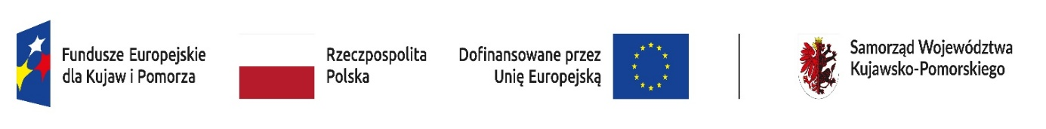

**Znak sprawy: ZP.4.2025**

……………………………………....……..…

*Nazwa i siedziba Wykonawcy*

**Oświadczenie Wykonawcy w zakresie art. 108 ust. 1 pkt 5 ustawy Pzp**

w części …….. zamówienia (proszę wpisać nr części zamowienia, której oferta dotyczy)

Na potrzeby postępowania o udzielenie zamówienia publicznego na **dostawę pojazdów wielozadaniowych typu ATV oraz UTV z wyposażeniem dla jednostek OSP województwa kujawsko – pomorskiego – 6 sztuk z podziałem na 2 części w ramach projektu „Bezpieczne Kujawy i Pomorze – zakup sprzętu i pojazdów dla jednostek Ochotniczych Straży Pożarnych”** prowadzonego przez Oddział Wojewódzki OSP RP Województwa Kujawsko - Pomorskiego, co następuje:

1. **Przynależę / nie przynależę\*** do grupy kapitałowej w rozumieniu ustawy z dnia 16 lutego 2007 roku o ochronie konkurencji i konsumentów (tekst jednolity Dz. U z 2023 r. poz. 1689 z późn. zm.) z innymi wykonawcami, którzy złożyli odrębne oferty, oferty częściowe lub wnioski o dopuszczenie do udziału w niniejszym postępowaniu.
2. Wykaz wykonawców należących do tej samej grupy kapitałowej, którzy złożyli oferty:

...............................................................................................................................................

**(* niepotrzebne skreślić)**

-----------------------------------------------------------

Dokument należy wypełnić i podpisać kwalifikowanym

podpisem elektronicznym lub podpisem zaufanym lub

podpisem zaufanym. Zamawiający zaleca podpisanie

dokumentu w formacie PDF

**UWAGA!!!**

*W przypadku przynależności do tej samej grupy kapitałowej Wykonawca może złożyć wraz z niniejszym oświadczeniem dokumenty bądź informacje potwierdzające, ze powiązania z innym Wykonawcą nie prowadzą do zakłócenia konkurencji w przedmiotowym postępowaniu o udzielenie zamówienia publicznego.*